06.09.2012

Presseinformation: 100 Jahre Dortmunder Rennbahn
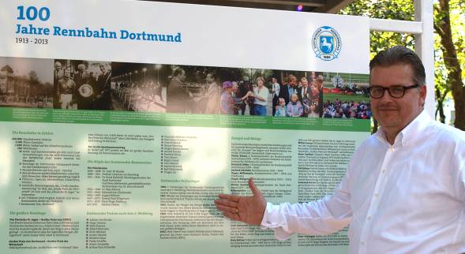
Mit der Jubiläumstafel nehmen der Dortmunder Rennverein und sein Präsident Markus Sträter die Besucher der Rennbahn mit auf eine Reise durch die Geschichte. Foto: Dortmunder Rennverein

Jubiläumstafel zum runden Geburtstag
Zeitreise im Galopp: Dortmunder Rennbahn wird 100!
Dortmund. Schnelle Pferde, spektakuläre Rennen und der Duft vom großen Geld: Auch nach 100 Jahren ist die Faszination Galopprennen in Dortmund ungebrochen. Zum runden Geburtstag der Rennbahn in Wambel, pünktlich zum 129. Deutschen St.Leger, nimmt eine Jubiläumstafel die Besucher mit auf die Reise durch die Geschichte.
Die ersten Pferderennen veranstaltete der Dortmunder Rennverein schon 1887, zunächst auf einem Gelände an der Buschmühle. 1913 erfolgte der Neubau der Rennbahn in Wambel. Die damals angelegten repräsentativen Gebäude, Stallungen und Tribünen stehen heute unter Denkmalschutz.
Mit dem Jahr 1913 begann für den Galoppsport in Dortmund ein sehr erfolgreiches Kapitel: Die Rennbahn in Wambel entwickelte sich konsequent weiter, ist bis heute eine der größten in Deutschland und eine der wichtigsten in Europa.
Das 129. Deutsche St.Leger

Am Sonntag, 8. September, gehen auf der Dortmunder Rennbahn beim 129. Deutschen St.Leger die schnellsten und edelsten Rösser an den Start und kämpfen um den „Großen Preis von DSW21“.

Das St.Leger gehört mit dem Mehl-Mülhens-Rennen und dem Deutschen Derby zu den wichtigsten jährlichen Galoppsport-Ereignissen Deutschlands.

Um 12 Uhr beginnt der große DSW 21-Familienrenntag mit zahlreichen Aktionen für Kinder wie Hüpfburg, Ponyreiten, Bungee-Trampolin und Bullriding.
Stetig weiter im Galopp
1977 wurden die Tribünen wettertauglich gemacht und boten von da an Komfort und Schutz bei jeder Witterung. 1981 holte sich die Rennbahn den Titel „Erste Allwetterbahn Europas“ – auf der Sandbahn mit Fluchtlicht im Innenraum der Anlage finden seither jährlich die außergewöhnlichen Winterrennen statt. Bis heute ist Dortmund neben Neuss einziger Winter-Rennveranstalter Deutschlands.
Seit 1993 fügt sich in das Innenfeld der Rennbahn zudem ein 9-Loch-Golfplatz. Die Krönung einer Golfrunde bildet das 452 Meter lange Par 5 – durchgehend entlang der Rennbahn-Zielgeraden.
Zum 100jährigen Bestehen und vor dem 129. St.Leger am 8. September werden die Jubiläumstafeln mit der Historie des Ortes aufgestellt. Namhafte Trainer, unvergessliche Rennen und legendäre Pferde sind auf ihnen verewigt.
Heute zieht die Rennbahn alle an
„Auch nach 100 Jahren strahlt der Ort seine enorme Anziehungskraft aus“, erklärt Markus Sträter, Präsident des Dortmunder Rennvereins. Zahlreiche traditionelle Events wie das jährliche klassische Rennen St.Leger, aber auch die Golfanlage sowie zahlreiche Musik- und Firmen-Events sowie die monatlichen Antikmärkte ziehen tausende Gäste an.

Text: 52 Zeilen > 282 Wörter >> 2.008 Zeichen
Kasten: 16 Zeilen > 64 Wörter >> 486 Zeichen

